September 2020
Nå er jammen meg nok en måned over. Barnegruppen er blitt komplett og vi ønsker Wegdan og Ridima og familiene deres hjertelig velkomne til oss. Blå gruppe skal altså dette barnehageåret bestå av 16 barn, 5 gutter og 11 jenter. En helt fantastisk blanding av barn som hver og en har sin herlige personlighet og har fått sin plass i gruppen.
Denne måneden har vi brukt god tid på å bli kjent. Det er helt fantastisk gjeng å ha med på samling. De synger med, de er engasjerte og veldig ivrige. Vi har jobba mye med boken, og dere har gjerne hørt barna selv fortelle om «Da lille Larsens hus blåste bort». Vi leser, snakker om den og jobber med konkreter. Årets bursdagskalender er til og med bilder der barna blir sendt opp til huset til lille Larsen på Brekke-ben-fjellet. Temaet i boken tar vi med oss i flere av aktivitetene vi gjør. Vi har hatt en tur til «Vikinghestgården» der vi fikk hele tre hestesko, det var skikkelig stas og både små og store snakker mye om det fortsatt. Vi har i gymmen hatt med oss fallskjermen å laga masse vind og i tillegg så slapp vi den for å se hvor langt den kunne fly.
Dagene har ellers vært fylt med mye lek, leken er utrolig viktig i barnas hverdag og vi er veldig opptatte av at de skal få leke masse i løpet av dagen. Leken stimulerer den språklige utviklingen og gjennom leken utvikler barna sosiale og fysiske ferdigheter og tette vennskap formes. Vennskap er noe vi jobber med kontinuerlig. Vennskap er viktig for at barna skal trives i barnehagen. Derfor snakker vi om at vi alle på blå gruppe er gode venner og vi prøver å «dysse ned» begrepet bestevenn. For dette begrepet er vanskelig for barna å forholde seg til og vi opplever at det kan gjør at noen barn kan føle seg utestengt. Det er fint om dere også kan gjøre dette hjemme.

På grunn av endringer og erfaringer som vi har gjort vil ukeplanen vår fra nå av se litt annerledes ut:
Mandag- Tur, veldig fint om barna kan ha sin egen sekk og sitteunderlag den dagen.
Tirsdag- vi deler barna inn i mindre grupper- språk/lese/lekegrupper (en periode på formiddagen)
Onsdag- Gym, dette vil variere om blir ute eller inne
Torsdag- vi deler barna inn i mindre grupper- språk/lese/lekegrupper (en periode på formiddagen)
Fredag- Utedag?

Vi har vært heldige som har hatt så mye bra vær, dette utnytter vi og går gjerne tidlig ut på formiddagen og nyter lunsjen vår ute. Vi har dessverre ikke noe særlig med ekstra tøy i barnehagen. Så fint om dere følger med at barnet deres har ekstra skiftetøy og klær til altslags vær. Husk å merke tøy med barnets navn.

Blå gruppe har denne høsten dessverre vært preget av en del sykdom i personalgruppen. Vi har prøvd så langt det går å ha faste vikarer inne, men så har vikarene også blitt syke. Derav vikar for vikaren. Vi prøver så langt det går dere blir møtt om morgenen av voksne som dere kjenner og at dagen også blir avsluttet med en av oss. Men i disse tider der vi som personal også må forholde oss til strenge retningslinjer i forhold til sykdom, kan dette i enkelte tilfeller være vanskelig. Da kan det hende at dere møter på annet personal som jobber i barnehagen, vikarene er aldri alene i yttervaktene.
Minner om foreldremøte 14. oktober- påmelding skjer i barnehagen og restriksjonene tilsier at det kun kan komme en forelder pr barn.
Ida vil starte opp med foreldresamtaler når hun er tilbake. Men gi selvfølgelig beskjed hvis det skulle være noe dere er usikre på eller lurer på i forbindelse med deres barn. Så skal vi nok finne utav det.

Gym og tur i september
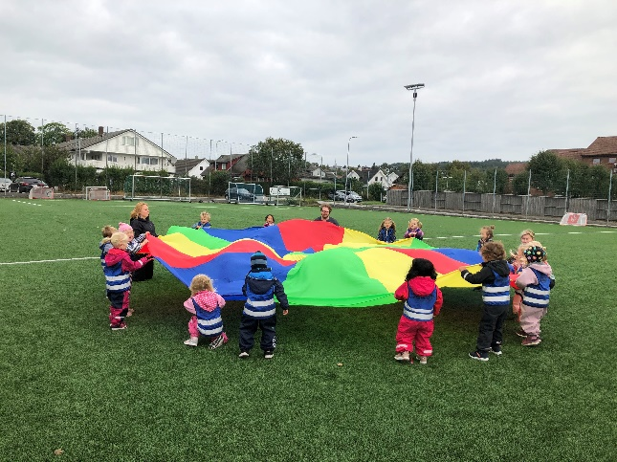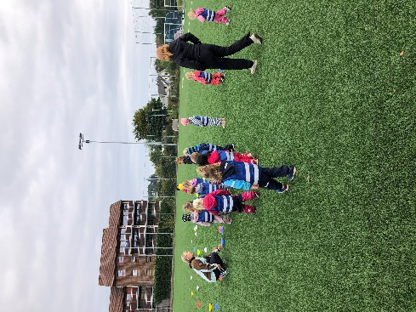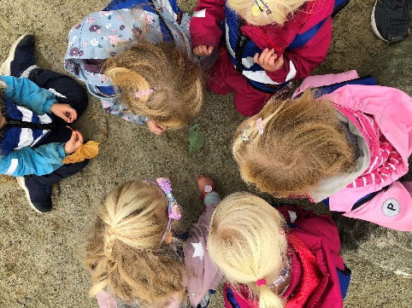
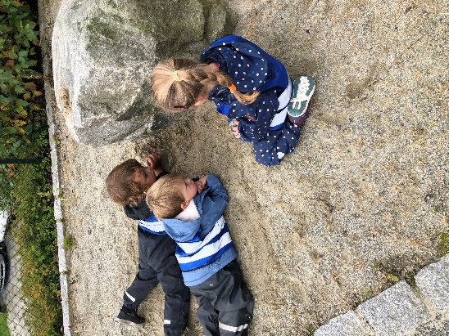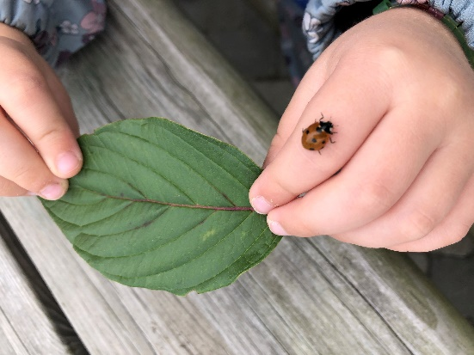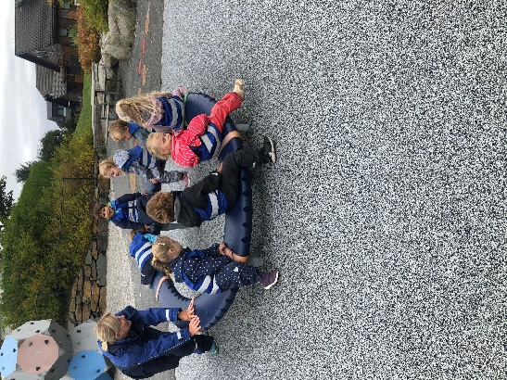
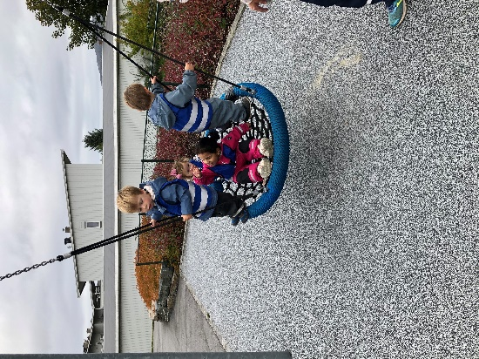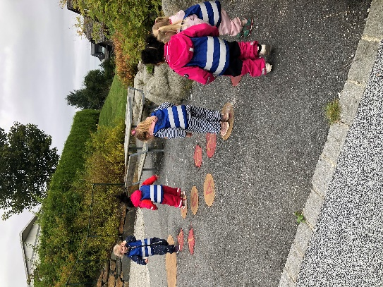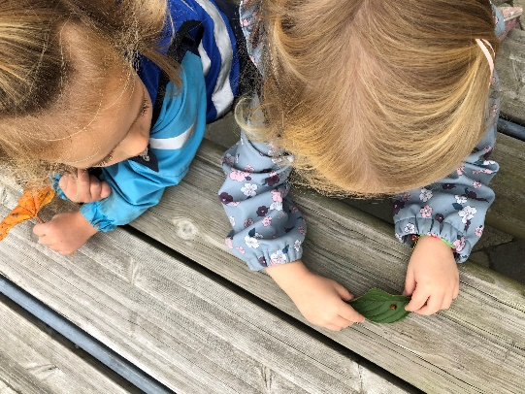

Hilsen alle de Blåe

